Laboratoriya ishi №14.
Mavzu: Formani JavaScript orqali tekshirish (validation).
Maqsadi:
Talabalarga JavaScript dasturlash tilidan foydalanib forma maydonlarini tekshirish (validation) usullarini o‘rgatish, foydalanuvchi tomonidan kiritilgan ma’lumotlarning to‘g‘riligini nazorat qilish hamda noto‘g‘ri ma’lumotlar yuborilishining oldini olish ko‘nikmalarini shakllantirish.
Vazifasi:
• Forma va forma elementlari bilan ishlashni o‘rganish;
• JavaScript yordamida forma maydonlarini tekshirishni amalga oshirish;
• Bo‘sh maydonlarni aniqlash va ogohlantirish berish;
• Parol, email va sonli maydonlarni tekshirish;
• Formani yuborishdan oldin ma’lumotlarni nazorat qilish.
Nazariy qism:
Forma validation (tekshirish) — bu foydalanuvchi tomonidan forma maydonlariga kiritilgan ma’lumotlarning belgilangan qoidalarga mosligini tekshirish jarayonidir. Validation noto‘g‘ri yoki to‘liq bo‘lmagan ma’lumotlarning serverga yuborilishining oldini oladi.
JavaScript yordamida forma yuborilishidan oldin quyidagilar tekshiriladi:
- Maydon bo‘sh yoki to‘ldirilganligi;
- Ma’lumot turi (matn, raqam, email);
- Minimal va maksimal uzunlik;
- Maxsus shartlar (parol uzunligi va boshqalar).
Validation odatda onsubmit hodisasi orqali amalga oshiriladi. Agar forma noto‘g‘ri to‘ldirilgan bo‘lsa, JavaScript return false orqali formani yuborishni to‘xtatadi.
Misol:
<form onsubmit="return tekshir()">
<input type="text" id="ism" placeholder="Ismingiz">
<button type="submit">Yuborish</button>
</form>

<script>
function tekshir() {
var ism = document.getElementById("ism").value;

if (ism === "") {
alert("Iltimos, ismingizni kiriting!");
return false;
}
}
</script>

Amaliy qism:
<!DOCTYPE html>
<html lang="uz">
<head>
<meta charset="UTF-8">
<title>Aviatsiya – Forma tekshirish</title>
</head>
<body>

<h2>✈️ Parvozga ro‘yxatdan o‘tish</h2>

<form onsubmit="return tekshir()">

<label>Yo‘lovchi ismi:</label><br>
<input type="text" id="ism" placeholder="Ismingiz"><br><br>

<label>Email manzil:</label><br>
<input type="text" id="email" placeholder="example@mail.com"><br><br>

<label>Parvoz raqami:</label><br>
<input type="number" id="parvoz" placeholder="1234"><br><br>

<label>Parol:</label><br>
<input type="password" id="parol" placeholder="Kamida 6 ta belgi"><br><br>

<button type="submit">Ro‘yxatdan o‘tish</button>
</form>

<script>
function tekshir() {
var ism = document.getElementById("ism").value;
var email = document.getElementById("email").value;
var parvoz = document.getElementById("parvoz").value;
var parol = document.getElementById("parol").value;

if (ism === "") {
alert("❗ Yo‘lovchi ismini kiriting!");
return false;
}

if (email === "") {
alert("❗ Email manzilini kiriting!");
return false;
}

if (email.indexOf("@") === -1) {
alert("❗ Email manzili noto‘g‘ri!");
return false;
}

if (parvoz === "") {
alert("❗ Parvoz raqamini kiriting!");
return false;
}

if (parol.length < 6) {
alert("❗ Parol kamida 6 ta belgidan iborat bo‘lishi kerak!");
return false;
}

alert("✅ Ma’lumotlar to‘g‘ri! Ro‘yxatdan o‘tish muvaffaqiyatli.");
return true;
}
</script>

</body>
</html>
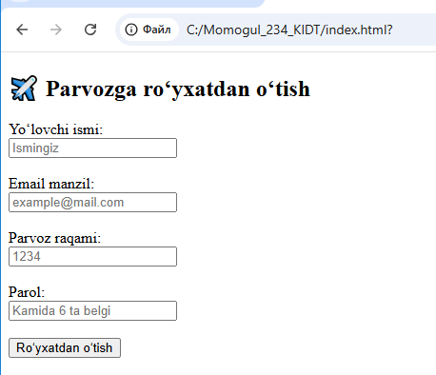
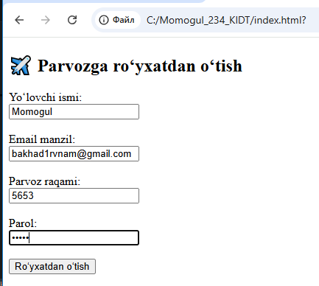
“Ro’yhatdan o’tish“ bosganimizda:
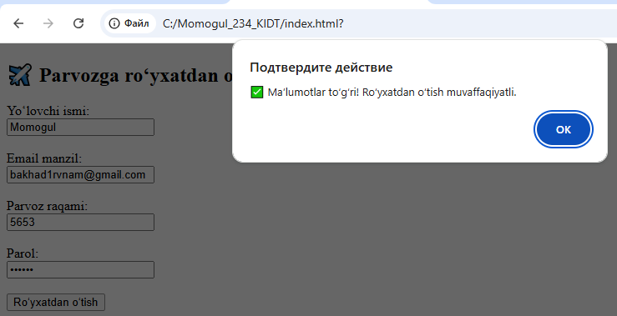
Xulosa:
JavaScript yordamida forma validation qilish veb-saytlarning xavfsizligi va foydalanuvchi qulayligini oshiradi. Ushbu laboratoriya ishida talabalar forma maydonlarini tekshirishning asosiy usullarini o‘rganamiz va ularni amaliy loyihalarda qo‘llash imkoniyatiga ega bo‘lamiz.

